

Identificação do Projeto
Nome do Projeto: IdeaHub Interlinked
Disciplina: Prática Profissional em Programação Web
Sprint: Resultados da Sprint 3
Data: sexta-feira, 10 abril.

Objetivo da Sprint
O objetivo principal da Sprint 3 teve como propósito transformar o IdeaHub em uma plataforma completa de gestão de inovação, adicionando camadas de interação social e governança. Com base nas demandas das instituições de ensino parceiras, implementamos três grandes funcionalidades: um sistema de comentários para fomentar o debate colaborativo, um painel de governança para que administradores e equipes de TI possam visualizar as ideias mais relevantes, e um mecanismo de conversão que permite transformar ideias aprovadas em projetos com planejamento técnico. Além disso, implementamos um sistema completo de moderação com justificativa e notificações, um sistema de múltiplas imagens (até 10 por ideia) com carrossel e modal de visualização, e um sistema avançado de permissões com quatro níveis de usuário (Aluno, Professor, TI Staff e Gestor).

Resumo da Reunião (Resultado da Sprint)
A equipe executou com excito o seguinte para obtenção dos resultados da Sprint 3:
- Comentar em ideias
- Painel de ideias mais relevantes
- Converter ideia em projeto
- Sistema de moderação
- Múltiplas imagens na ideia
- Carrossel de imagens
- Sistema de cargos
- Notificações
- Gestão de usuários

Demonstração do Sistema
Tela 1 – Tela de Visualização da Ideia com Comentários
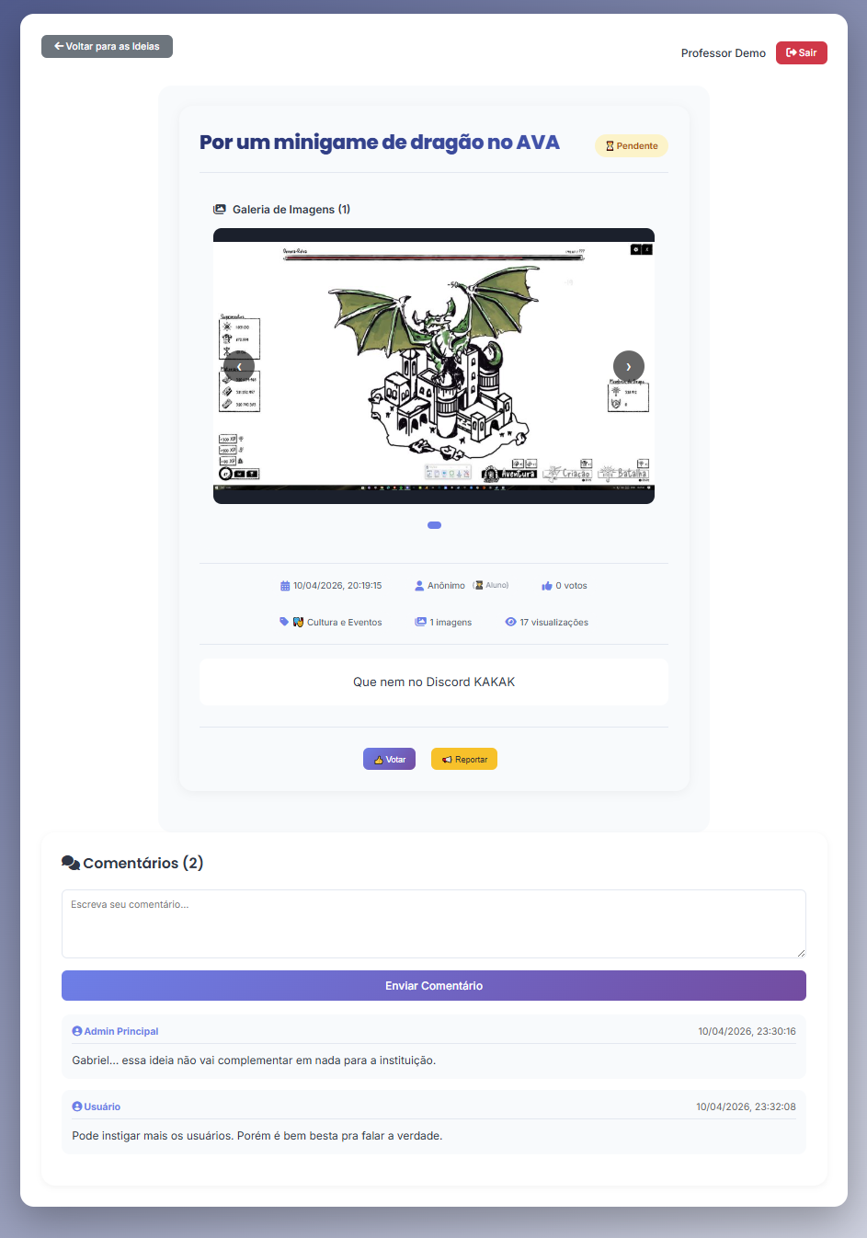
Tela 2 – Painel Administrativo
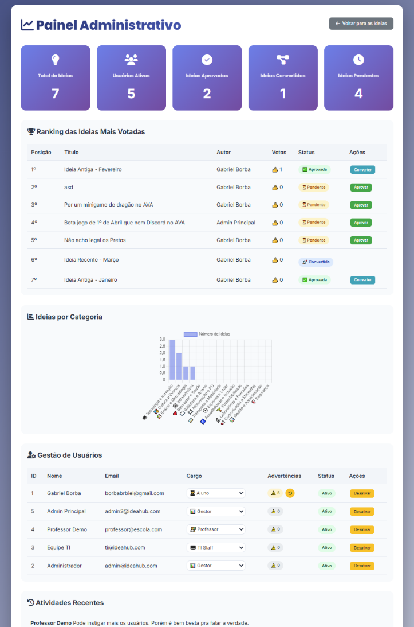
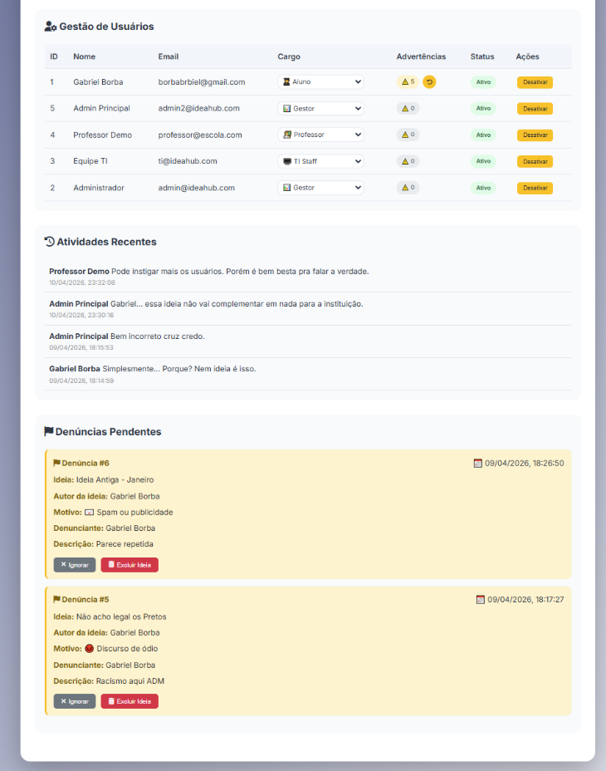
Tela 3 – Conversão de Ideia em Projeto
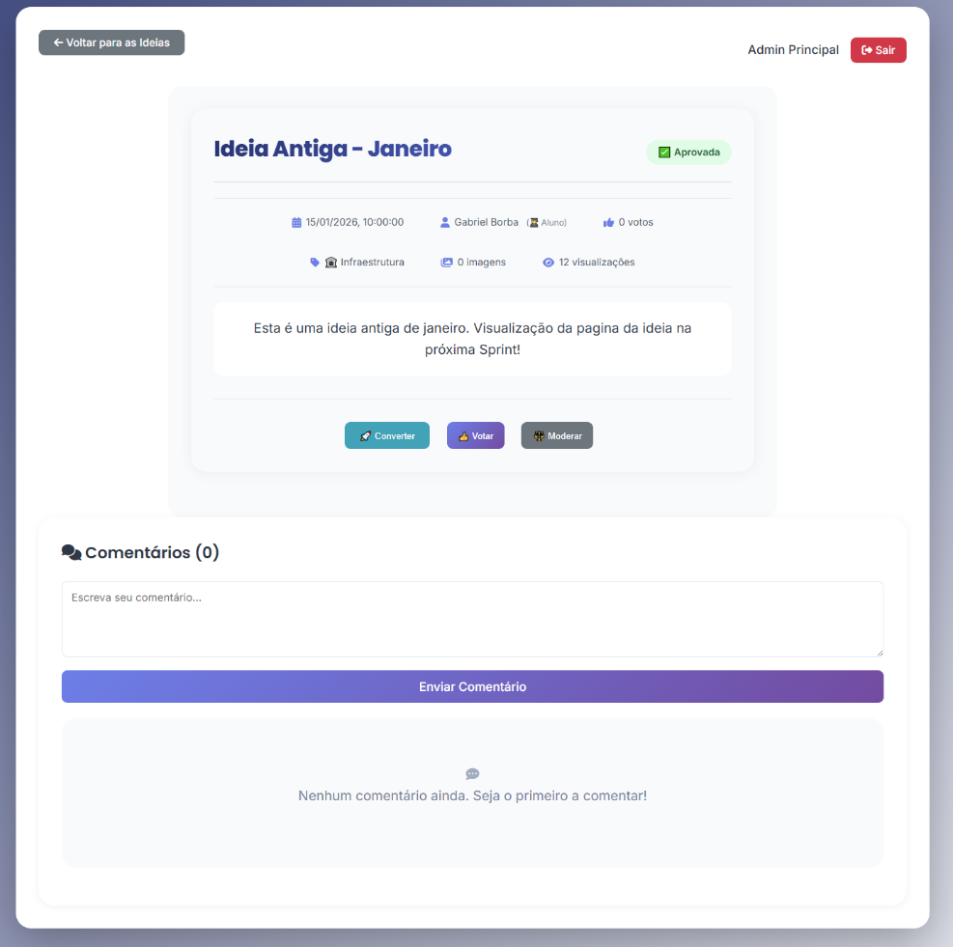
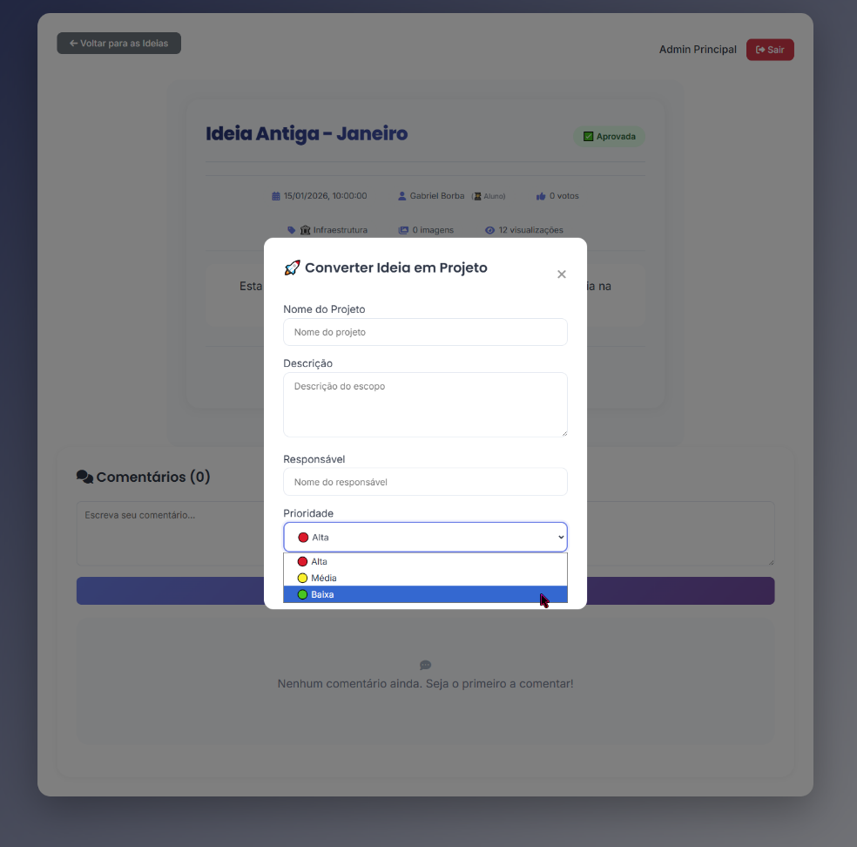
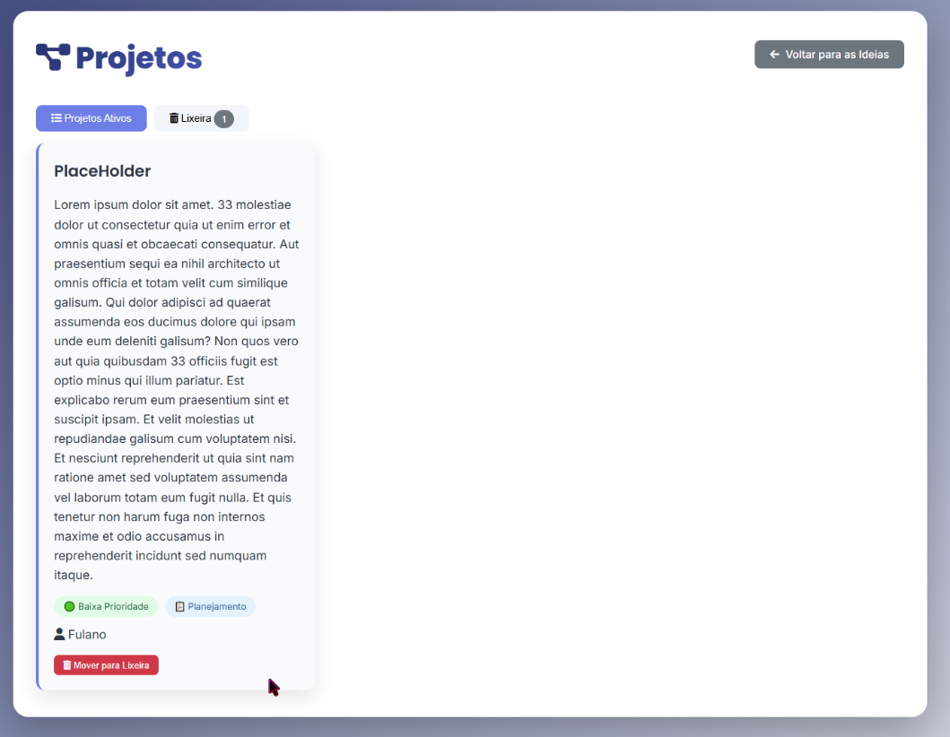

Demonstração de Código Relevantes
- Código 1 – Sistema de Comentários *US08 (Back-End)
app.get('/ideias/:id/comentarios', async (req, res) => {
const ideiaId = req.params.id;
const isAdmin = req.query.isAdmin === 'true';

const result = await pool.query(`
SELECT c.*,
CASE WHEN $2 = true THEN u.nome ELSE
CASE WHEN u.cargo IN ('gestor', 'ti_staff') THEN u.nome ELSE 'Usuário' END
END as autor_nome,
u.cargo as autor_cargo
FROM comentarios c
JOIN usuarios u ON c.id_usuario = u.id
WHERE c.id_ideia = $1
ORDER BY c.data_comentario ASC
`, [ideiaId, isAdmin]);

res.json(result.rows);
});
app.post('/ideias/:id/comentarios', async (req, res) => {
const { texto, id_usuario } = req.body;

await pool.query(
'INSERT INTO comentarios (texto, id_usuario, id_ideia) VALUES ($1, $2, $3)',
[texto.trim(), id_usuario, ideiaId]
);

await pool.query(
`INSERT INTO notificacoes (mensagem, id_usuario, id_ideia)
VALUES ('Novo comentário na sua ideia', $1, $2)`,
[ideia.rows[0].id_usuario, ideiaId]
);

res.json({ sucesso: true });
});
- Código 2 – Painel de Ideias Mais Relevantes (Dashboard) *US09 (Back-End)
app.post('/admin/dashboard', async (req, res) => {
const { usuarioId } = req.body;

const adminCheck = await pool.query(
'SELECT cargo FROM usuarios WHERE id = $1',
[usuarioId]
);

if (adminCheck.rows[0].cargo !== 'gestor' && adminCheck.rows[0].cargo !== 'ti_staff') {
return res.status(403).json({ erro: 'Acesso negado' });
}

const [totalIdeias] = await pool.query('SELECT COUNT(*) as total FROM ideias');
const [totalUsuarios] = await pool.query('SELECT COUNT(*) as total FROM usuarios WHERE ativo = true');
const [ideiasAprovadas] = await pool.query('SELECT COUNT(*) as total FROM ideias WHERE status = $1', ['aprovada']);
const [ideiasConvertidas] = await pool.query('SELECT COUNT(*) as total FROM ideias WHERE status = $1', ['convertida']);
const [ideiasPendentes] = await pool.query('SELECT COUNT(*) as total FROM ideias WHERE status = $1', ['pendente']);

const rankingIdeias = await pool.query(`
SELECT i.id, i.titulo, u.nome as autor_nome,
COALESCE(v.votos_count, 0) as votos_count,
i.status, i.data_publicacao
FROM ideias i
LEFT JOIN usuarios u ON i.id_usuario = u.id
LEFT JOIN (SELECT id_ideia, COUNT(*) as votos_count FROM votos GROUP BY id_ideia) v ON i.id = v.id_ideia
ORDER BY votos_count DESC, i.data_publicacao DESC
LIMIT 10
`);

const ideiasPorCategoria = await pool.query(`
SELECT c.nome, c.icone, COUNT(i.id) as total
FROM categorias c
LEFT JOIN ideias i ON i.categoria_id = c.id
GROUP BY c.id, c.nome, c.icone
ORDER BY total DESC
`);

res.json({
totalIdeias: totalIdeias.rows[0].total,
totalUsuarios: totalUsuarios.rows[0].total,
ideiasAprovadas: ideiasAprovadas.rows[0].total,
ideiasConvertidas: ideiasConvertidas.rows[0].total,
ideiasPendentes: ideiasPendentes.rows[0].total,
rankingIdeias: rankingIdeias.rows,
ideiasPorCategoria: ideiasPorCategoria.rows
});
});
- Código 3 – Função de Carregamento do Dashboard *US09 (Front-End)
async function carregarDashboard() {
const response = await fetch('/admin/dashboard', {
method: 'POST',
headers: { 'Content-Type': 'application/json' },
body: JSON.stringify({ usuarioId: usuarioLogado.id })
});
const data = await response.json();

document.getElementById('totalIdeias').textContent = data.totalIdeias;
document.getElementById('totalUsuarios').textContent = data.totalUsuarios;
document.getElementById('ideiasAprovadas').textContent = data.ideiasAprovadas;
document.getElementById('ideiasConvertidas').textContent = data.ideiasConvertidas;
document.getElementById('ideiasPendentes').textContent = data.ideiasPendentes;

const rankingContainer = document.getElementById('rankingList');
rankingContainer.innerHTML = data.rankingIdeias.map((ideia, index) => `
<tr>
<td>${index + 1}º</td>
<td>${escapeHtml(ideia.titulo)}</td>
<td>${escapeHtml(ideia.autor_nome)}</td>
<td>👍 ${ideia.votos_count}</td>
<td><span class="status-badge status-${ideia.status}">${getStatusText(ideia.status)}</span></td>
<td>
${ideia.status === 'pendente' ? `<button onclick="aprovarIdeia(${ideia.id})" class="btn-aprovar">Aprovar</button>` : ''}
${ideia.status === 'aprovada' ? `<button onclick="abrirModalConversao(${ideia.id})" class="btn-converter">Converter</button>` : ''}
</td>
</tr>
`).join('');

new Chart(ctx, {
type: 'bar',
data: {
labels: data.ideiasPorCategoria.map(c => `${c.icone} ${c.nome}`),
datasets: [{
label: 'Número de Ideias',
data: data.ideiasPorCategoria.map(c => c.total),
backgroundColor: 'rgba(102, 126, 234, 0.6)'
}]
}
});
}
- Codigo 4 – Converter Ideia em Projeto (Conversão) *US10 (Back-End)
app.post('/admin/ideias/:id/converter', async (req, res) => {
const ideiaId = req.params.id;
const { adminId, nome, descricao, responsavel, data_inicio, prioridade } = req.body;

const ideia = await pool.query(
'SELECT status, id_usuario, titulo FROM ideias WHERE id = $1',
[ideiaId]
);

if (ideia.rows.length === 0) {
return res.status(404).json({ erro: 'Ideia não encontrada' });
}

if (ideia.rows[0].status !== 'aprovada') {
return res.status(400).json({ erro: 'Ideia precisa estar aprovada para ser convertida' });
}

const projetoNome = nome || ideia.rows[0].titulo;
const result = await pool.query(
`INSERT INTO projetos (nome, descricao, responsavel, data_inicio, prioridade, id_ideia, id_responsavel)
VALUES ($1, $2, $3, $4, $5, $6, $7) RETURNING id`,
[projetoNome, descricao, responsavel, data_inicio, prioridade || 'media', ideiaId, adminId]
);

await pool.query('UPDATE ideias SET status = $1 WHERE id = $2', ['convertida', ideiaId]);

await pool.query(
`INSERT INTO notificacoes (mensagem, id_usuario, id_ideia)
VALUES ('Sua ideia foi convertida no projeto "${projetoNome}"!', $1, $2)`,
[ideia.rows[0].id_usuario, ideiaId]
);

res.json({
sucesso: true,
mensagem: 'Projeto criado com sucesso!',
id: result.rows[0].id
});
});
- Codigo 5 – Modal de Converão *US10 (Front-End HTML)
<div id="conversaoModal" class="modal" style="display: none;">
<div class="modal-content">
<div class="modal-header">
<h3><i class="fas fa-project-diagram"></i> Converter Ideia em Projeto</h3>
<span onclick="fecharModalConversao()" class="modal-close">&times;</span>
</div>
<form id="conversaoForm">
<input type="hidden" id="conversaoIdeiaId">
<div class="form-group">
<label>Nome do Projeto</label>
<input type="text" id="projetoNome" class="input-field" required>
</div>
<div class="form-group">
<label>Descrição do Escopo</label>
<textarea id="projetoDescricao" rows="3" class="input-field"></textarea>
</div>
<div class="form-group">
<label>Responsável</label>
<input type="text" id="projetoResponsavel" class="input-field">
</div>
<div class="form-group">
<label>Data de Início</label>
<input type="date" id="projetoDataInicio" class="input-field">
</div>
<div class="form-group">
<label>Prioridade</label>
<select id="projetoPrioridade" class="filter-select">
<option value="alta">🔴 Alta Prioridade</option>
<option value="media">🟡 Média Prioridade</option>
<option value="baixa">🟢 Baixa Prioridade</option>
</select>
</div>
<button type="submit" class="btn-primary">Converter em Projeto</button>
</form>
</div>
</div>
- Codigo 6 – Função de Conversão *US10 (Front-End JavaScript)
function abrirModalConversao(ideiaId) {
document.getElementById('conversaoIdeiaId').value = ideiaId;
document.getElementById('conversaoModal').style.display = 'flex';
}

function fecharModalConversao() {
document.getElementById('conversaoModal').style.display = 'none';
document.getElementById('conversaoForm').reset();
}

async function enviarConversao(event) {
event.preventDefault();

const ideiaId = document.getElementById('conversaoIdeiaId').value;
const nome = document.getElementById('projetoNome').value;
const descricao = document.getElementById('projetoDescricao').value;
const responsavel = document.getElementById('projetoResponsavel').value;
const data_inicio = document.getElementById('projetoDataInicio').value;
const prioridade = document.getElementById('projetoPrioridade').value;

if (!nome) {
alert('Nome do projeto é obrigatório!');
return;
}

showLoading(true);

try {
const response = await fetch(`/admin/ideias/${ideiaId}/converter`, {
method: 'POST',
headers: { 'Content-Type': 'application/json' },
body: JSON.stringify({
adminId: usuarioLogado.id,
nome: nome,
descricao: descricao,
responsavel: responsavel,
data_inicio: data_inicio,
prioridade: prioridade
})
});

const data = await response.json();

if (data.sucesso) {
alert('✅ Projeto criado com sucesso!');
fecharModalConversao();
carregarDashboard();
carregarRanking();
} else {
alert(data.erro || 'Erro ao converter ideia');
}
} catch (error) {
console.error('Erro:', error);
alert('Erro de conexão');
} finally {
showLoading(false);
}
}

document.getElementById('conversaoForm')?.addEventListener('submit', enviarConversao);
- Codigo 7 – Listagem de Projetos *US10 (Back-End)
app.get('/projetos', async (req, res) => {
const result = await pool.query(`
SELECT p.*, i.titulo as ideia_titulo, u.nome as autor_nome
FROM projetos p
LEFT JOIN ideias i ON p.id_ideia = i.id
LEFT JOIN usuarios u ON p.id_responsavel = u.id
ORDER BY
CASE p.prioridade
WHEN 'alta' THEN 1
WHEN 'media' THEN 2
WHEN 'baixa' THEN 3
END,
p.data_criacao DESC
`);

res.json(result.rows);
});

Resultados Alcançados
Funcionalidades implementadas:
Na Sprint 3, completamos 100% das histórias de usuário planejadas e além delas ainda mais novas funções, entregando as três propostas: US08 - Comentar em ideias, US09 - Painel de ideias mais relevantes e US10 - Converter ideia em projeto. Agora, o sistema possibilita que os usuários comentem em qualquer ideia com identificação de autor e data, recebendo notificações em tempo real sobre novas interações. Implementamos um painel administrativo completo com dashboard de métricas, ranking das ideias mais votadas, gráficos por categoria e gestão de usuários com controle de cargos e advertências. Além disso, desenvolvemos um sistema de conversão que permite que administradores transformem ideias aprovadas em projetos formais, com registro de responsável, prioridade e data de início. Adicionalmente, implementamos um sistema robusto de moderação com justificativa, upload de múltiplas imagens (até 10 por ideia) com carrossel e modal de visualização ampliada, sistema de notificações para todas as interações relevantes, e um sistema de permissões com quatro níveis de usuário (Aluno, Professor, TI Staff e Gestor), cada um com acesso diferenciado às funcionalidades da plataforma.
Novos endpoints:
Criamos e documentamos 12 novos endpoints REST para dar suporte às funcionalidades da sprint. O endpoint POST /ideias/:id/comentarios gerencia a criação de comentários com validação de conteúdo e notificação automática ao autor da ideia, enquanto GET /ideias/:id/comentarios retorna a lista de comentários com tratamento especial para administradores (que visualizam nomes reais mesmo em ideias anônimas). O endpoint DELETE /comentarios/:id permite que administradores removam comentários inapropriados. Para o painel administrativo, criamos POST /admin/dashboard que retorna métricas agregadas como total de ideias, usuários ativos, ideias aprovadas, convertidas e pendentes, além do ranking das 10 ideias mais votadas e distribuição por categoria. Os endpoints GET /admin/usuarios, PUT /admin/usuarios/:id/cargo e PUT /admin/usuarios/:id/ativar permitem a gestão completa de usuários. Para a conversão de ideias em projetos, implementamos POST /admin/ideias/:id/aprovar para aprovação prévia, POST /admin/ideias/:id/converter para criação do projeto, GET /projetos para listagem e PUT /projetos/:id/status para acompanhamento. Por fim, o endpoint POST /admin/moderar/ideia/:id permite moderação com justificativa, e GET /notificacoes/:usuarioId e PUT /notificacoes/:id/marcar-lida gerenciam o sistema de notificações.
Novas tabelas no banco:
Estabelecemos a tabela comentarios para armazenar as discussões das ideias, contendo os campos texto, data_comentario, id_usuario e id_ideia, com chaves estrangeiras configuradas com ON DELETE CASCADE para garantir que comentários sejam removidos quando a ideia ou usuário for excluído. Criamos a tabela projetos para registrar a conversão de ideias em projetos formais, com campos como nome, descricao, responsavel, data_inicio, data_fim_previsto, prioridade (alta, média, baixa) e status (planejamento, em_andamento, concluido, cancelado), além de relacionamentos com id_ideia e id_responsavel. Implementamos também a tabela reports para gerenciar denúncias de ideias, com campos motivo, descricao, status (pendente/resolvido), justificativa e notificado. A tabela notificacoes foi criada para centralizar alertas aos usuários sobre comentários, aprovações, conversões e moderações, com campos mensagem, lida e data_envio. Por fim, a tabela ideias_imagens suporta o upload de múltiplas imagens por ideia, com campos imagem_url, ordem e data_upload, permitindo até 10 imagens por ideia. Adicionamos também a coluna total_advertencias na tabela usuarios para contabilizar advertências recebidas, e a coluna cargo substituiu o antigo campo tipo, suportando agora quatro níveis de permissão (aluno, professor, ti_staff, gestor).
Testes Realizados
Realizamos mais de 35 testes manuais, cobrindo todas as funcionalidades essenciais da sprint. Testamos o sistema de comentários em cenários de usuário logado comentando pela primeira vez (comentário aparece na lista), usuário tentando comentar sem estar logado (redirecionado para login), administrador deletando comentários inapropriados (remoção imediata com confirmação), e notificações sendo disparadas corretamente ao autor da ideia. Validamos o painel administrativo verificando que as métricas do dashboard são calculadas corretamente, o ranking das ideias mais votadas reflete os votos reais, o gráfico de categorias mostra a distribuição correta, e a gestão de usuários permite alterar cargos e ativar/desativar contas com registro em log de auditoria. Testamos a conversão de ideias em projetos em múltiplos cenários: apenas administradores podem converter, ideias precisam estar aprovadas previamente, o formulário de conversão valida campos obrigatórios, o projeto é criado com referência à ideia original, o status da ideia muda para "convertida", e o autor recebe notificação da conversão. Validamos o sistema de moderação com justificativa, confirmando que quando um administrador exclui ou adverte uma ideia, o autor recebe uma notificação com a justificativa formatada em negrito, e o contador de advertências é incrementado. Testamos o upload de múltiplas imagens com validação de tamanho (máximo 5MB por imagem), limite de 10 imagens por ideia, pré-visualização em tempo real, carrossel com navegação por setas e indicadores, modal de visualização ampliada com suporte a tecla ESC e navegação por setas. Por fim, validamos o sistema de permissões por cargo, confirmando que usuários comuns não acessam rotas administrativas, que TI Staff tem permissões limitadas de moderação, e que Gestor tem acesso completo ao painel.
Desafios e Aprendizados
O principal desafio foi gerenciar a integridade referencial das notificações ao excluir ideias. Inicialmente, ao tentar criar uma notificação após excluir a ideia, ocorria erro de chave estrangeira porque a notificação referenciava uma ideia que não existia mais. A solução foi inverter a ordem das operações: primeiro criar a notificação (com id_ideia permitindo NULL), depois excluir a ideia, ou usar ON DELETE SET NULL na constraint para que o id_ideia da notificação seja automaticamente definido como NULL quando a ideia for removida. Outro desafio foi a otimização do upload de múltiplas imagens. Implementamos processamento com sharp para redimensionar as imagens para 800x600 e comprimir com qualidade 80%, reduzindo significativamente o espaço de armazenamento e melhorando o tempo de carregamento das páginas. Aprendemos também a importância de usar transações (BEGIN/COMMIT) em operações que envolvem múltiplas tabelas, como a criação de uma ideia com várias imagens, garantindo que se uma imagem falhar, toda a operação seja revertida. Sobre o carrossel de imagens, descobrimos que gerenciar o estado do modal e a navegação por teclado (setas e ESC) exige cuidado com event listeners para evitar vazamento de memória. A implementação do sistema de cargos nos ensinou a importância de middlewares de autenticação para verificar permissões em rotas específicas, evitando que usuários não autorizados acessem funcionalidades administrativas. Por fim, aprendemos que mensagens de notificação personalizadas com justificativa em negrito melhoram significativamente a transparência da moderação e a experiência do usuário, que passa a entender exatamente o motivo da remoção ou advertência de sua ideia.

Conclusão da Sprint 3
A Sprint 2 foi concluída com o sistema IdeaHub está funcional, permitindo que os comentários acrescem ainda mais para a experiencia do usuário e com toda a nova dashboard, apresenta um grande passo para a implementação dos administradores do IdeaHub.
Principais entregáveis:
- A importância de ON DELETE SET NULL para manter notificações mesmo após exclusão de ideias
- O uso de transações (BEGIN/COMMIT) para operações que envolvem múltiplas tabelas
- A necessidade de otimizar imagens com sharp para melhor performance
- A implementação de modais para melhor experiência do usuário
- A gestão de permissões por cargo usando middleware de autenticação
O sistema está estável e pronto para evoluir na Sprint 4 com novas funcionalidades.

